Министерство образования Республики Беларусь

Учреждение образования

БелорусскиЙ государственный университет

информатики и радиоэлектроники

Кафедра информатики

Отчет по лабораторной работе №4

«Проектирование DML запросов SQL»

Выполнила: студентка гр. 953501

Голубович Ю.И.

Поверил: Чащин С.В.

Минск 2021

**Цель работы**: получить практические навыки построения баз данных с помощью диалекта DDL языка SQL.

**Задача**. Разработка SQL запросов схемы базы данных. Целью лабораторной является подготовка набора скриптов, выполняющих следующие задачи:

1. Добавить новую группу с номером 123456
2. Внести в группу 123456 студентов Иванова и Петрова
3. Назначить студента Иванова старостой группы
4. Добавить факультеты КСИС и ФИТУ
5. Добавить преподавателей Васечкина и Петечкина на факультеты КСИС и ФИТУ соответственно
6. Назначить преподавателю Васечкину ведение предмета «Введение в специальность» для группы 123456. Проверить планы выполнения запроса Actual и Eastimated (в отчёт о ЛР добавить снимки экрана)
7. Поставить студенту Иванову по предмету «Введение в специальность» оценку 10, отметить отсутствие студента Петрова на данном занятии
8. Наполнить базу таким образом, чтобы в базе появилась информация по различным предметам (минимум 4), по каждому из которых стояло бы не менее 3 отметок (минимум 5 студентам). По как минимум двум запросам вывести статистику выполнения
9. Добавить в БД произвольную файловую группу. Добавить .ndf файл
10. Очистить БД от внесенных данных.

USE University_Lab3_MDiSUBD;

GO

-- 4. Добавить факультеты КСИС и ФИТУ

INSERT Faculty

VALUES

(NEWID(), 'КСИС'),

(NEWID(), 'ФИТУ')

GO

-- 5. Добавить преподавателей Васечкина и Петечкина на факультеты КСИС и ФИТУ соответственно

INSERT INTO Prepods (ID, LAST_NAME, FIRST_NAME, FACULTY_ID)

VALUES

(NEWID(), 'Васечкин', 'Василий', (SELECT ID FROM Faculty WHERE NAME='КСИС')),

(NEWID(), 'Петечкин', 'Петр', (SELECT ID FROM Faculty WHERE NAME='ФИТУ'))

GO

-- Создать студентов Иванова и Петрова (для п.2)

INSERT INTO Students (ID, LAST_NAME, FIRST_NAME, GROUP_ID)

VALUES

(NEWID(), 'Иванов', 'Иван', NULL),

(NEWID(), 'Петров', 'Петр', NULL)

GO

-- 1. Добавить новую группу с номером 123456 + 3. Назначить студента Иванова старостой группы

INSERT GROUPS

VALUES

((SELECT ID FROM Students WHERE LAST_NAME='Иванов'),

'123456',

(SELECT ID FROM Students WHERE LAST_NAME='Иванов'),

(SELECT ID FROM Faculty WHERE NAME='КСИС'))

GO

-- 2. Внести в группу 123456 студентов Иванова и Петрова

UPDATE Students

SET GROUP_ID=(SELECT ID FROM GROUPS WHERE NAME='123456')

WHERE LAST_NAME='Иванов'

UPDATE Students

SET GROUP_ID=(SELECT ID FROM GROUPS WHERE NAME='123456')

WHERE LAST_NAME='Петров'

GO

-- 6. Назначить преподавателю Васечкину ведение предмета «Введение в специальность» для группы 123456. Проверить планы выполнения запроса Actual и Eastimated

-- предмет

INSERT Subjects

VALUES (NEWID(), 'Введение в специальность', (SELECT FACULTY_ID FROM Prepods WHERE LAST_NAME='Васечкин'))

GO

-- типы учебных нагрузок

INSERT TYPE_STUDY_LOAD

VALUES

(NEWID(), 'Стандартная'),

(NEWID(), 'Повышенная'),

(NEWID(), 'Пониженная')

GO

-- учебная нагрузка

INSERT STUDY_LOAD

VALUES

(60,

(SELECT ID FROM Subjects WHERE NAME='Введение в специальность'),

(SELECT ID FROM TYPE_STUDY_LOAD WHERE NAME='Стандартная'),

'ВвС')

GO

-- занятие

INSERT LESSONS VALUES

((SELECT ID FROM GROUPS WHERE NAME='123456'),

(SELECT ID FROM Prepods WHERE LAST_NAME='Васечкин'),

(SELECT ID FROM STUDY_LOAD WHERE SUBJECT_ID=(SELECT ID FROM Subjects WHERE NAME='Введение в специальность')))

GO

План выполнения запроса Actual:

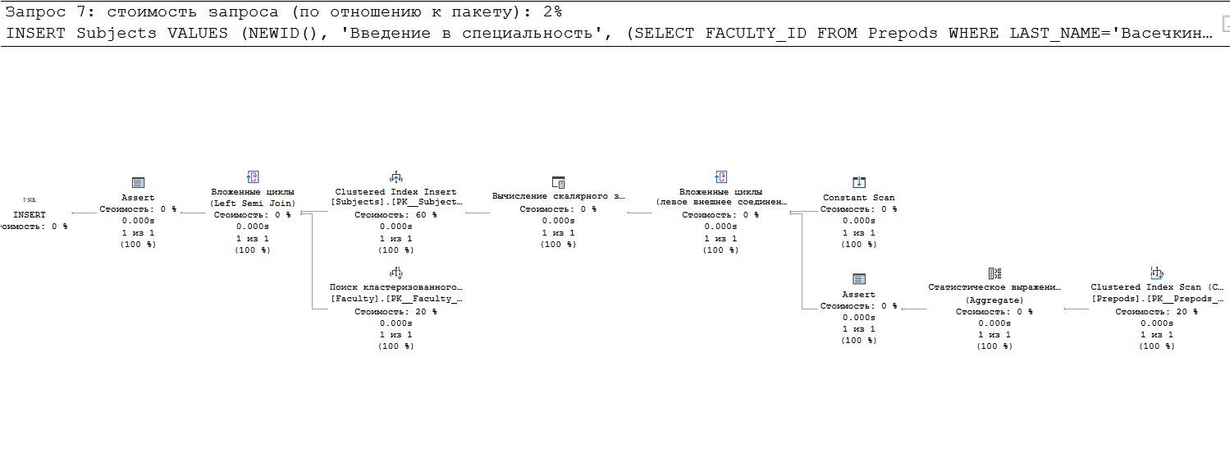

План выполнения запроса Eastimated:

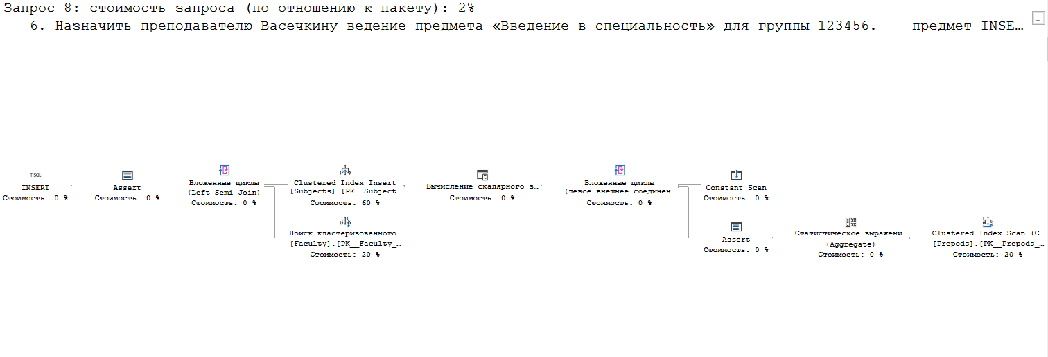

-- 7. Поставить студенту Иванову по предмету «Введение в специальность» оценку 10,

-- отметить отсутствие студента Петрова на данном занятии

INSERT INTO RATING (ID, DATE, VAL, STUDENT_ID, STUDY_ID, PREPODS_ID, IS_ABSENT)

VALUES

(NEWID(), '2021-10-23', 10,

(SELECT ID FROM Students WHERE LAST_NAME = N'Иванов'),

(SELECT ID FROM STUDY_LOAD WHERE SUBJECT_ID=(SELECT ID FROM Subjects WHERE NAME='Введение в специальность')),

(SELECT ID FROM Prepods WHERE LAST_NAME = N'Васечкин'),

'N'),

(NEWID(),'2021-10-23', NULL,

(SELECT ID FROM Students WHERE LAST_NAME = N'Петров'),

(SELECT ID FROM STUDY_LOAD WHERE SUBJECT_ID=(SELECT ID FROM Subjects WHERE NAME='Введение в специальность')),

(SELECT ID FROM Prepods WHERE LAST_NAME = N'Васечкин'),

'Y')

GO

-----------------------------------------------------------------------------------------

-- 8. Наполнить базу таким образом, чтобы в базе появилась информация по различным предметам (минимум 4),

-- по каждому из которых стояло бы не менее 3 отметок (минимум 5 студентам).

-- По как минимум двум запросам вывести статистику выполнения

-- добавление студентов

INSERT INTO Students (ID, LAST_NAME, FIRST_NAME, GROUP_ID)

VALUES

(NEWID(), 'Тёркин', 'Василий', NULL),

(NEWID(), 'Раскольников', 'Радион', NULL),

(NEWID(), 'Безухов', 'Пьер', NULL),

(NEWID(), 'Болконский', 'Андрей', NULL),

(NEWID(), 'Курагин', 'Анатолий', NULL)

GO

-- добавление группы

INSERT GROUPS

VALUES

((SELECT ID FROM Students WHERE LAST_NAME='Болконский'),

'654321',

(SELECT ID FROM Students WHERE LAST_NAME='Болконский'),

(SELECT ID FROM Faculty WHERE NAME='ФИТУ'))

SELECT * FROM GROUPS

GO



-- распределение студентов по группам

UPDATE Students

SET GROUP_ID=(SELECT ID FROM GROUPS WHERE NAME='654321')

WHERE LAST_NAME='Болконский'

UPDATE Students

SET GROUP_ID=(SELECT ID FROM GROUPS WHERE NAME='654321')

WHERE LAST_NAME='Безухов'

UPDATE Students

SET GROUP_ID=(SELECT ID FROM GROUPS WHERE NAME='654321')

WHERE LAST_NAME='Курагин'

UPDATE Students

SET GROUP_ID=(SELECT ID FROM GROUPS WHERE NAME='123456')

WHERE LAST_NAME='Тёркин'

UPDATE Students

SET GROUP_ID=(SELECT ID FROM GROUPS WHERE NAME='123456')

WHERE LAST_NAME='Раскольников'

SELECT * FROM Students

GO

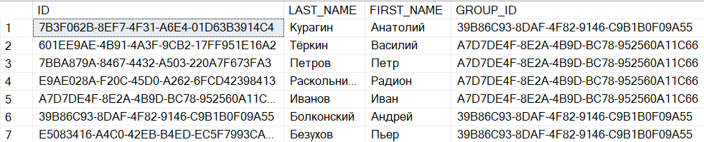

-- добавление преподавателей

INSERT INTO Prepods (ID, LAST_NAME, FIRST_NAME, FACULTY_ID)

VALUES

(NEWID(), 'Анисимов', 'Владимир', (SELECT ID FROM Faculty WHERE NAME='КСИС')),

(NEWID(), 'Старуха', 'Алена', (SELECT ID FROM Faculty WHERE NAME='КСИС'))

SELECT * FROM Prepods

GO

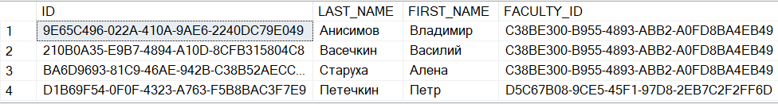

-- добавление предметов

INSERT Subjects

VALUES

(NEWID(), 'Законы и нормы общества', (SELECT FACULTY_ID FROM Prepods WHERE LAST_NAME='Старуха')),

(NEWID(), 'Математика. Математический анализ', (SELECT FACULTY_ID FROM Prepods WHERE LAST_NAME='Анисимов')),

(NEWID(), 'Философия', (SELECT FACULTY_ID FROM Prepods WHERE LAST_NAME='Петечкин'))

SELECT * FROM Subjects

GO

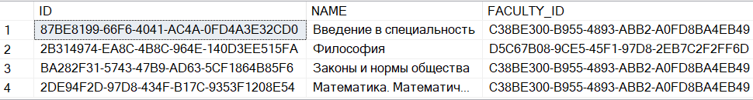

-- добавление учебной нагрузки

INSERT STUDY_LOAD

VALUES

(200,

(SELECT ID FROM Subjects WHERE NAME='Законы и нормы общества'),

(SELECT ID FROM TYPE_STUDY_LOAD WHERE NAME='Повышенная'),

'ЗиНО'),

(160,

(SELECT ID FROM Subjects WHERE NAME='Математика. Математический анализ'),

(SELECT ID FROM TYPE_STUDY_LOAD WHERE NAME='Стандартная'),

'ММА'),

(40,

(SELECT ID FROM Subjects WHERE NAME='Философия'),

(SELECT ID FROM TYPE_STUDY_LOAD WHERE NAME='Пониженная'),

'Фил')

SELECT * FROM STUDY_LOAD

GO

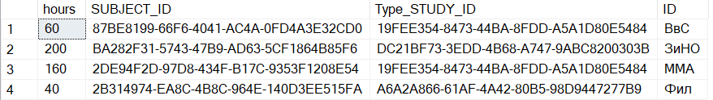

-- добавление занятий

INSERT LESSONS VALUES

((SELECT ID FROM GROUPS WHERE NAME='654321'),

(SELECT ID FROM Prepods WHERE LAST_NAME='Петечкин'),

(SELECT ID FROM STUDY_LOAD WHERE SUBJECT_ID=(SELECT ID FROM Subjects WHERE NAME='Философия'))),

((SELECT ID FROM GROUPS WHERE NAME='123456'),

(SELECT ID FROM Prepods WHERE LAST_NAME='Анисимов'),

(SELECT ID FROM STUDY_LOAD WHERE SUBJECT_ID=(SELECT ID FROM Subjects WHERE NAME='Математика. Математический анализ'))),

((SELECT ID FROM GROUPS WHERE NAME='123456'),

(SELECT ID FROM Prepods WHERE LAST_NAME='Старуха'),

(SELECT ID FROM STUDY_LOAD WHERE SUBJECT_ID=(SELECT ID FROM Subjects WHERE NAME='Законы и нормы общества')))

SELECT * FROM LESSONS

GO

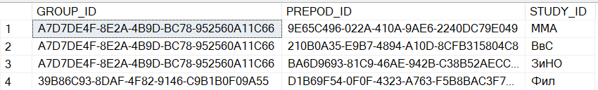

-- добавление отметок

INSERT INTO RATING (ID, DATE, VAL, STUDENT_ID, STUDY_ID, PREPODS_ID, IS_ABSENT)

VALUES

(NEWID(), '2021-10-24', 8,

(SELECT ID FROM Students WHERE LAST_NAME = N'Раскольников'),

(SELECT ID FROM STUDY_LOAD WHERE SUBJECT_ID=(SELECT ID FROM Subjects WHERE NAME='Введение в специальность')),

(SELECT ID FROM Prepods WHERE LAST_NAME = N'Васечкин'),

'N'),

(NEWID(),'2021-10-24', 6,

(SELECT ID FROM Students WHERE LAST_NAME = N'Тёркин'),

(SELECT ID FROM STUDY_LOAD WHERE SUBJECT_ID=(SELECT ID FROM Subjects WHERE NAME='Введение в специальность')),

(SELECT ID FROM Prepods WHERE LAST_NAME = N'Васечкин'),

'N '),

(NEWID(), '2021-10-25', 9,

(SELECT ID FROM Students WHERE LAST_NAME = N'Болконский'),

(SELECT ID FROM STUDY_LOAD WHERE SUBJECT_ID=(SELECT ID FROM Subjects WHERE NAME='Философия')),

(SELECT ID FROM Prepods WHERE LAST_NAME = N'Петечкин'),

'N'),

(NEWID(),'2021-10-25', 5,

(SELECT ID FROM Students WHERE LAST_NAME = N'Курагин'),

(SELECT ID FROM STUDY_LOAD WHERE SUBJECT_ID=(SELECT ID FROM Subjects WHERE NAME='Философия')),

(SELECT ID FROM Prepods WHERE LAST_NAME = N'Петечкин'),

'N '),

(NEWID(), '2021-10-25', 10,

(SELECT ID FROM Students WHERE LAST_NAME = N'Безухов'),

(SELECT ID FROM STUDY_LOAD WHERE SUBJECT_ID=(SELECT ID FROM Subjects WHERE NAME='Философия')),

(SELECT ID FROM Prepods WHERE LAST_NAME = N'Петечкин'),

'N'),

(NEWID(), '2021-10-26', 4,

(SELECT ID FROM Students WHERE LAST_NAME = N'Раскольников'),

(SELECT ID FROM STUDY_LOAD WHERE SUBJECT_ID=(SELECT ID FROM Subjects WHERE NAME='Законы и нормы общества')),

(SELECT ID FROM Prepods WHERE LAST_NAME = N'Старуха'),

'N'),

(NEWID(), '2021-10-26', 10,

(SELECT ID FROM Students WHERE LAST_NAME = N'Тёркин'),

(SELECT ID FROM STUDY_LOAD WHERE SUBJECT_ID=(SELECT ID FROM Subjects WHERE NAME='Законы и нормы общества')),

(SELECT ID FROM Prepods WHERE LAST_NAME = N'Старуха'),

'N'),

(NEWID(), '2021-10-26', 7,

(SELECT ID FROM Students WHERE LAST_NAME = N'Петров'),

(SELECT ID FROM STUDY_LOAD WHERE SUBJECT_ID=(SELECT ID FROM Subjects WHERE NAME='Законы и нормы общества')),

(SELECT ID FROM Prepods WHERE LAST_NAME = N'Старуха'),

'N'),

(NEWID(), '2021-10-26', NULL,

(SELECT ID FROM Students WHERE LAST_NAME = N'Иванов'),

(SELECT ID FROM STUDY_LOAD WHERE SUBJECT_ID=(SELECT ID FROM Subjects WHERE NAME='Законы и нормы общества')),

(SELECT ID FROM Prepods WHERE LAST_NAME = N'Старуха'),

'Y'),

(NEWID(), '2021-10-25', 10,

(SELECT ID FROM Students WHERE LAST_NAME = N'Петров'),

(SELECT ID FROM STUDY_LOAD WHERE SUBJECT_ID=(SELECT ID FROM Subjects WHERE NAME='Математика. Математический анализ')),

(SELECT ID FROM Prepods WHERE LAST_NAME = N'Анисимов'),

'N'),

(NEWID(), '2021-10-25', 10,

(SELECT ID FROM Students WHERE LAST_NAME = N'Иванов'),

(SELECT ID FROM STUDY_LOAD WHERE SUBJECT_ID=(SELECT ID FROM Subjects WHERE NAME='Математика. Математический анализ')),

(SELECT ID FROM Prepods WHERE LAST_NAME = N'Анисимов'),

'N'),

(NEWID(), '2021-10-25', 10,

(SELECT ID FROM Students WHERE LAST_NAME = N'Тёркин'),

(SELECT ID FROM STUDY_LOAD WHERE SUBJECT_ID=(SELECT ID FROM Subjects WHERE NAME='Математика. Математический анализ')),

(SELECT ID FROM Prepods WHERE LAST_NAME = N'Анисимов'),

'N'),

(NEWID(), '2021-10-25', 10,

(SELECT ID FROM Students WHERE LAST_NAME = N'Раскольников'),

(SELECT ID FROM STUDY_LOAD WHERE SUBJECT_ID=(SELECT ID FROM Subjects WHERE NAME='Математика. Математический анализ')),

(SELECT ID FROM Prepods WHERE LAST_NAME = N'Анисимов'),

'N')

SELECT * FROM RATING

GO

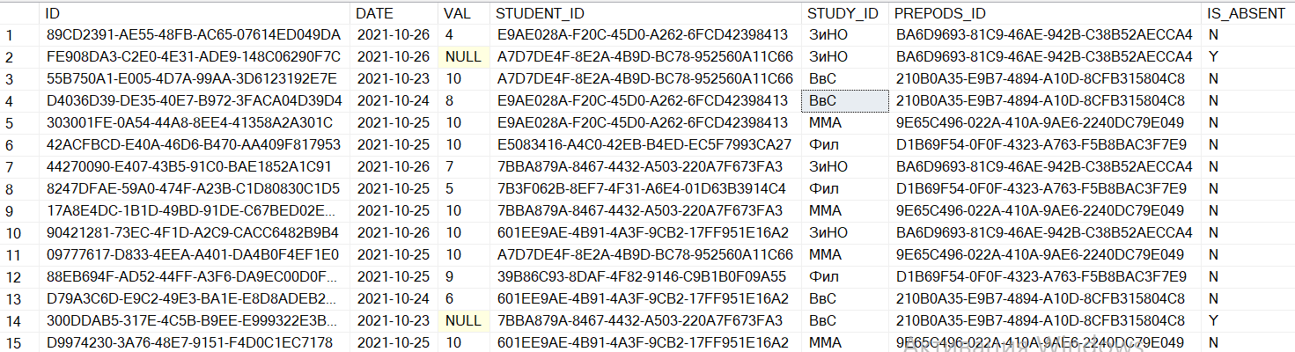

Статистика выполнения по 2 запросам

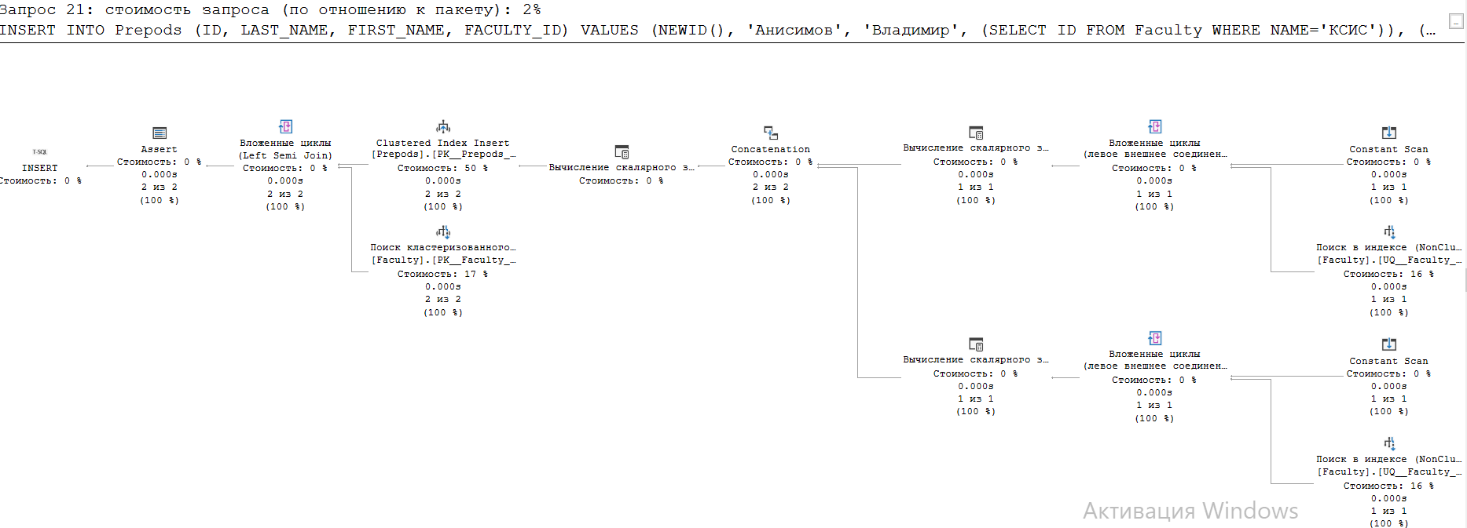

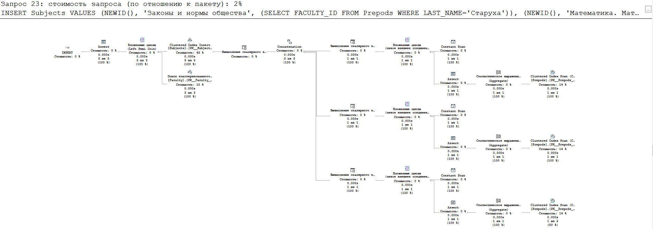

-----------------------------------------------------------------------------------------

-- 9. Добавить в БД произвольную файловую группу. Добавить .ndf файл

ALTER DATABASE University_Lab3_MDiSUBD

ADD FILEGROUP MyGroup;

GO

ALTER DATABASE University_Lab3_MDiSUBD

ADD FILE

(

NAME = testfile,

FILENAME = 'C:\YCHEBA\5_term\tfile.ndf',

SIZE = 5MB,

MAXSIZE = 100MB,

FILEGROWTH = 5MB

)

TO FILEGROUP MyGroup;

GO

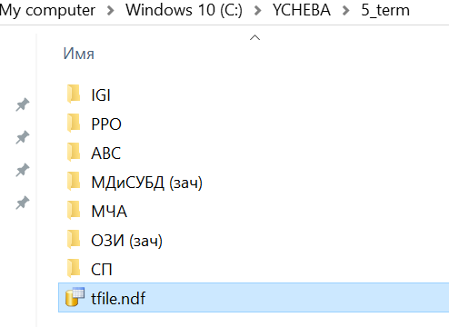

-- 10. Очистить БД от внесенных данных.

DELETE RATING

DELETE LESSONS

DELETE Prepods

DELETE STUDY_LOAD

DELETE Subjects

UPDATE Students SET GROUP_ID = NULL;

DELETE GROUPS

DELETE Students

DELETE Faculty

DELETE TYPE_STUDY_LOAD

GO